教务管理系统

# 摘 要

随着信息技术的快速发展，教育行业也在不断地进行数字化转型。传统的教务管理方式已经不能满足现代教育的需求，因此，开发一个高效、便捷的教务管理系统显得尤为重要。本报告旨在探讨开发教务管理系统的可行性，包括技术、经济、法律和管理等方面。

# 系统实现的主要功能

某学校欲开发一款教务管理系统，以提高教学管理效率和质量。该系统的主要功能包括：

1. **学生管理：**包括学生信息的录入、查询、修改和删除。
2. **课程管理：**包括课程信息的设置、调整和发布。
3. **成绩管理：**包括成绩的录入、查询和统计分析。
4. **排课管理：**自动或手动排课，冲突检测和调整。
5. **资源管理：**教学资源的上传、下载和共享。

关键词：教务系统、学生、课程、成绩、管理

# 绪论

## 研究背景

随着教育信息化的推进，学校需要一个能够处理大量教务信息的系统，以提高管理效率和教学质量。教务管理系统能够帮助学校实现教务信息的数字化管理，提高工作效率，减少人为错误。

## 研究意义

1. **提高管理效率：**通过自动化处理教务信息，减少人工操作，提高管理效率。
2. **提升教学质量：**通过系统化的课程和成绩管理，提升教学质量。
3. **优化资源配置：**通过资源共享，优化教学资源的配置。

## 国内外研究现状

国内外许多教育机构已经开发并应用了教务管理系统，这些系统在提高管理效率和教学质量方面发挥了重要作用。国内的研究和应用也在不断发展，越来越多的学校开始采用教务管理系统。

# 教务管理系统分析

## 可行性分析

1. **技术可行性分析：**教务管理系统可以基于现有的技术平台开发，如使用Java、Python等编程语言，以及MySQL、Oracle等数据库技术。
2. **经济可行性分析：**开发教务管理系统的成本包括软件开发成本、硬件成本和维护成本。通过合理的预算和资源配置，可以确保经济上的可行性。
3. **操作可行性分析：**教务管理系统的用户界面设计应简洁直观，易于教师和学生使用，无需复杂的培训。
4. **管理可行性分析：**教务管理系统的实施需要学校的管理层支持，以及相关人员的配合。

## 系统流程分析

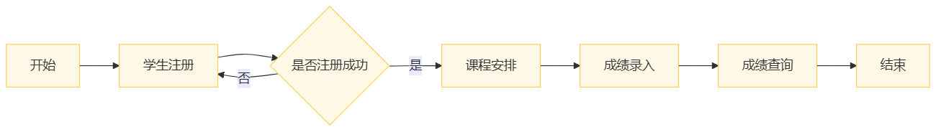

图1上下文数据流图

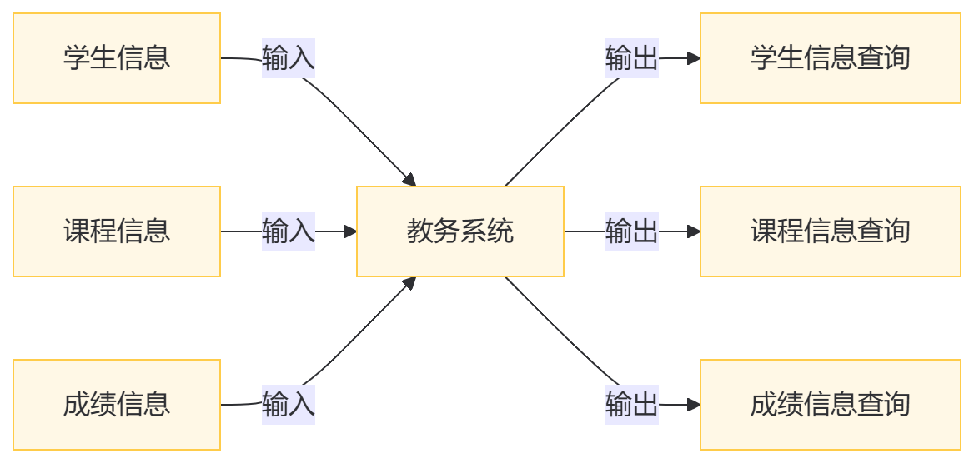

图2 0层数据流图

# 需求分析

## 功能性需求

1. **学生信息管理**：系统应能够存储和管理学生的个人信息、联系方式、注册信息等。
2. **课程信息管理**：系统应能够添加、修改和删除课程信息，包括课程名称、学分、授课教师等。
3. **成绩录入与查询**：系统应支持教师录入学生成绩，并允许学生和教师查询成绩。
4. **排课系统**：系统应能够自动或手动安排课程，并检测时间冲突。
5. **教学资源共享**：系统应提供平台，供教师上传和共享教学资源，如课件、视频等。

## 非功能性需求

1. **安全性**：系统必须确保所有数据的安全性，防止未授权访问和数据泄露。
2. **可靠性**：系统应保证高可靠性，确保数据的准确性和完整性。
3. **易用性**：系统界面应直观易用，减少用户的学习成本。
4. **可维护性**：系统应易于维护和升级，以适应未来的需求变化。
5. **可扩展性**：系统设计应考虑未来可能的功能扩展。

## 用户需求

1. **教师**：需要一个简单易用的系统来管理课程和成绩，以及获取教学资源。
2. **学生**：需要能够轻松查询课程信息、个人成绩和下载教学资源。
3. **管理员**：需要能够管理用户权限、监控系统性能，并处理系统故障。

# 概要设计

## 系统架构

1. **分层架构**：系统采用三层架构，包括表示层（用户界面）、业务逻辑层和数据访问层。
2. **技术栈**：前端使用React或Vue.js构建动态用户界面，后端使用Spring Boot或Django框架，数据库使用MySQL或PostgreSQL。

## 关键组件

1. **用户认证模块**：负责用户登录、注册和权限验证。
2. **学生信息模块**：处理学生信息的增删改查操作。
3. **课程信息模块**：管理课程信息，包括课程添加、编辑和发布。
4. **成绩管理模块**：允许教师录入和修改成绩，学生查询成绩。
5. **排课模块**：自动或手动排课，检测时间冲突。
6. **资源管理模块**：提供教学资源的上传、下载和管理功能。

## 界面设计

1. **登录/注册页面**：简洁的登录和注册界面，支持教师、学生和管理员身份验证。
2. **仪表板**：根据用户角色展示不同的信息和操作界面。
3. **学生管理页面**：提供学生信息列表和操作按钮，支持搜索和过滤。
4. **课程管理页面**：展示课程列表，提供添加、编辑和删除课程的功能。
5. **成绩管理页面**：展示成绩录入表单和查询结果。
6. **排课页面**：展示课程安排日历，支持手动调整和自动排课。
7. **资源管理页面**：展示资源库，支持上传、下载和分享资源。

# 参考文献

[1] 教育信息化发展趋势研究[J]. 张华. 教育研究. 2020(03)

[2] 教务管理系统设计与实现[D]. 李明. XX大学硕士论文. 2021

[3] 基于Java的教务管理系统开发[J]. 王强. 计算机应用研究. 2019(05)